

ここに文章

―ここに文章ここに文章―

タイトルタイ

12月2日(日)

ここに文章
写真
写真
・ここに文章
・ここに文章
・ここに文章
ここに文章
写真
写真
・ここに文章
・ここに文章
・ここに文章
10:30～16:00

ここに文章ここに文章ここ
に文章ここに文章

ここに文章
写真
写真
・ここに文章
・ここに文章
・ここに文章

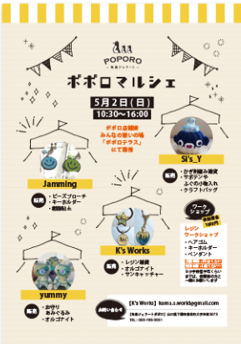
ここに文章ここに文章ここに文章ここに文章


http://www.xxxxxxxxxxxxxxx.com
TEL 012-3456-7890
〒000-0000 兵庫県加古川市のかつめしはおいしい町１２
テンプレＢａｂｙマルシェ実行委員会
ここに文章

